**PROTOKOLL**zur Laborübung

***Windows***



|  |  |  |
| --- | --- | --- |
| Gruppe / Klasse | Protokollführer | Unterschrift |
| 5 / **3BHEL** | **HOFSTÄTTER A.** |  |
| Übungs- / Abgabedatum | Mitarbeiter | Unterschrift |
| 28. April 2014  28. April 2014 |  |  |
| Lehrer | Mitarbeiter | Unterschrift |
| Boehm |  |  |
| Note | Mitarbeiter | Unterschrift |
|  |  |  |
| ***Windows*** | | |
| **Verwendete Geräte**   |  |  |  |  |  | | --- | --- | --- | --- | --- | | Nr. | Gerät | Hersteller | Typ | Platznummer | | 1. | **Oszilloksope** |  |  | - | | | |

ÜBUNGS-/ABGABE-DATUM

Klasse /Gruppe

NOTE

LEHRER

# Inhaltsverzeichnis

1 Inhaltsverzeichnis 2

2 Aufgabenstellung 3

3 Windows XP installieren 3

4 Windows XP unattended installieren 4

5 Installation von BartPE (preinstalled environment) 5

# Aufgabenstellung

Windows 7 isntallieren

Unattend

BartPE Disk

# Windows XP installieren

1. Oracle VM VirtualBox öffnen
2. Links auf „Neu“ drücken und ein Fenster öffnet sich.
3. Einen Namen auswählen (vm_xp)
4. Den Typ des Betriebssystems auswählen (Microsoft Windows)
5. Die Version des Betriebssystems auswählen (Windows XP)
6. Auf „Weiter“ klicken
7. Die Größe des Hauptspeichers auswählen (300 MB)
8. Auf „Weiter“ klicken
9. Festplatte erzeugen
10. Auf „Erzeugen“ klicken, ein neues Fenster erscheint
11. Den Dateitypen der Festplatte auswählen (VDI - VirtualBox Disk Image)
12. Auf „Weiter“ klicken
13. Art der Speicherung wählen (dynamisch alloziert)
14. Auf „Weiter“ klicken
15. Dateiname (vm_disk) und Größe wählen (10 GB), dynamisch allziert
16. Auf „Erzeugen“ klicken
17. Vm_disk auswählen
18. Ein Fenster erscheint, das Medium für den Start auswählen (WINXP.iso)
19. Auf „Starten“ klicken
20. Mit Enter „Unpartitionierter Bereich“ wählen
21. „Partition mit dem NTFS-Dateiensystem formatieren“ mit Enter wählen
22. Namen (Alex) und Organisation(htl-stp)
23. Auf „Weiter“ klicken
24. Einen Computernamen wählen (Alex-vm-pc)
25. Administratorkennwort wählen (1234)
26. Kennwort bestätigen (1234)
27. Auf „Weiter“ klicken
28. Bei Anzeigeeinstellungen auf „OK“ klicken
29. Um den Vorgamg zu beenden auf „OK“ klicken
30. Auf „Weiter“ klicken
31. Wählen ob Updates automatisch installiert werden
32. Auf „Weiter“ klicken
33. Wählen ob dieser Computer die Internetverbindung über ein Netzwerk herstellt (Ja)
34. Auf „Weiter“ klicken
35. Wählen ob man sich bei Microsoft registrieren möchte (Nein)
36. Auf „Weiter“ klicken
37. Einen Benutzernamen wählen (Alex)
38. Auf „Weiter“ klicken
39. Auf „Fertig stellen“ klicken
40. Damit ist die Installation abgeschlossen

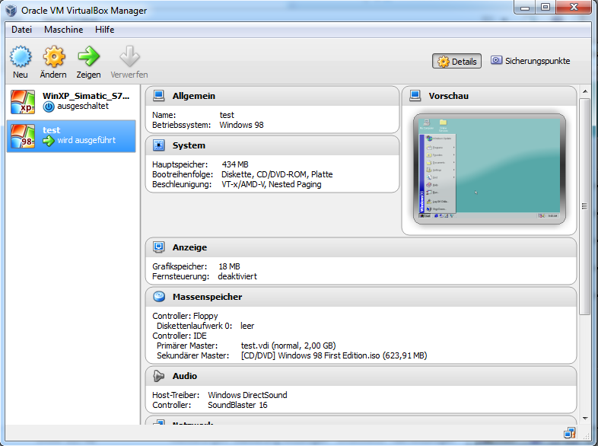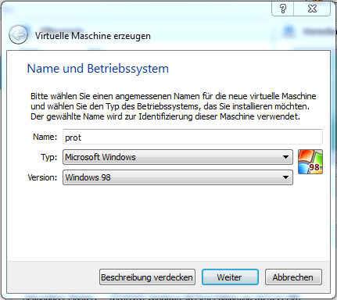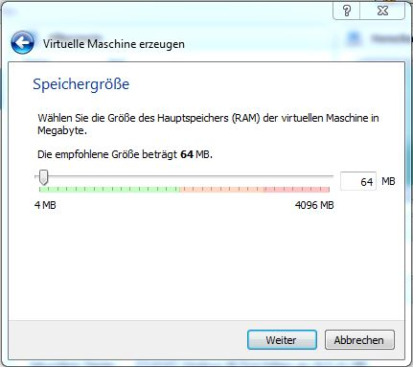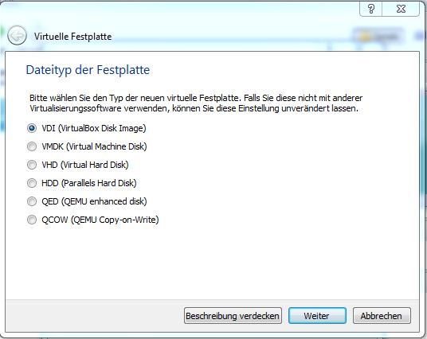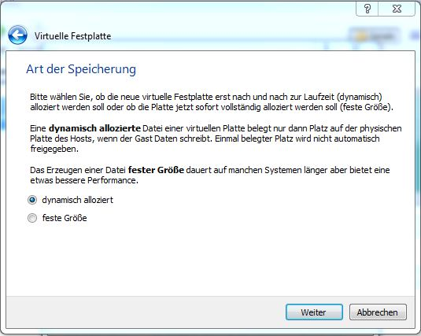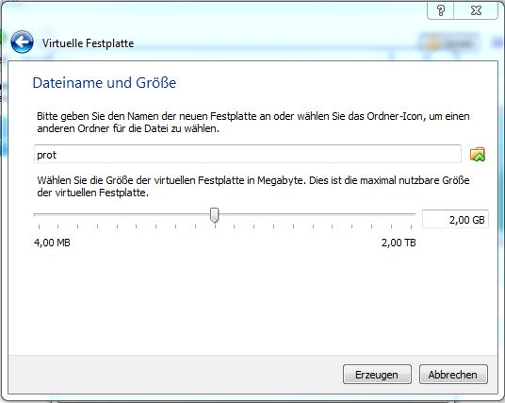

# Windows XP unattended installieren

1. Windows Unattended CD Creator installieren und öffnen
2. Mit Daemon Tool die iso-Datei einbinden
3. Bei Quell-CD wird
   1. Die eingebunden iso-Datei gesucht und ausgewählt
   2. Neuen Ordner erstellt und als Zielordner ausgewählt
4. Unter Unattended muss ein Name und eine Firma ausgewählt werden. Alles weitere ist bereits richtig ausgewählt
5. Unter User muss ein Benutzerkonto erstellt werden.
6. Unter Fertigstellen zuerst Speichern und dann ein ISO-Image erstellen
7. Oracle VM VirtualBox öffnen und ein neues virtuelles Betriebssystem erstellen
8. Links oben auf „Neu“ drücken und ein Fenster öffnet sich.
9. Einen Namen auswählen (vm-disk1)
10. Den Typ des Betriebssystems auswählen (Microsoft Windows)
11. Die Version des Betriebssystems auswählen (Windows XP)
12. Auf „Weiter“ klicken
13. Die Größe des Hauptspeichers auswählen (300 MB)
14. Auf „Weiter“ klicken
15. Festplatte erzeugen
16. Auf „Erzeugen“ klicken, ein neues Fenster erscheint
17. Den Dateitypen der Festplatte auswählen (VDI(VirtualBox Disk Image)
18. Auf „Weiter“ klicken
19. Art der Speicherung wählen (dynamisch alloziert)
20. Auf „Weiter“ klicken
21. Dateiname (vm-disk1) und Größe wählen (10 GB)
22. Auf „Erzeugen“ klicken
23. Vm-disk1 auswählen
24. Ein Fenster erscheint, die Vorher erzeugte ISO-Datei für den Start auswählen
25. Auf „Starten“ klicken
26. Mit Enter „Unpartitionierter Bereich“ wählen
27. „Partition mit dem NTFS-Dateiensystem formatieren“ mit Enter wählen

# Installation von BartPE (preinstalled environment)

1. SARDU öffnen
2. Unter „Antivirus“ ein Antivirenprogramm auswählen (Kaspersky Rescue)
3. Ein Fenster erschein dort auf „OK“ klicken
4. Ein weiters Fenster erscheint auch dort auf „OK“ klicken
5. Unter „Werkzeuge“ weitere plugins auswählen (Ultimate Boot CD)
6. Ein Fenster erschein dort auf „OK“ klicken
7. Ein weiters Fenster erscheint auch dort auf „OK“ klicken
8. Unter „Windows“ das Betriebssystem wählen (Windows XP 64)
9. Ein Fenster erscheint und dort auf „OK“ klicken
10. Dann unter „Downloader“ auf „START“ klicken
11. Ist der Download beendet auf das CD-Symbol klicken und eine iso-Datei erstellen
12. Dann Oracle VM VirtualBox öffnen
13. Links auf „Neu“ drücken und ein Fenster öffnet sich.
14. Einen Namen auswählen (WinXP_Sardu-iso)
15. Den Typ des Betriebssystems auswählen (Microsoft Windows)
16. Die Version des Betriebssystems auswählen (Windows XP 64)
17. Auf „Weiter“ klicken
18. Die Größe des Hauptspeichers auswählen (300 MB)
19. Auf „Weiter“ klicken
20. Festplatte erzeugen
21. Auf „Erzeugen“ klicken, ein neues Fenster erscheint
22. Den Dateitypen der Festplatte auswählen (VDI(VirtualBox Disk Image)
23. Auf „Weiter“ klicken
24. Art der Speicherung wählen (dynamisch alloziert)
25. Auf „Weiter“ klicken
26. Dateiname (WinXP_Sardu-iso) und Größe wählen (10 GB)
27. Auf „Erzeugen“ klicken
28. WinXP_Sardu-iso auswählen
29. Ein Fenster erscheint, das Medium für den Start auswählen (sardu.iso)
30. Auf „Starten“ klicken
31. Mit Enter „Unpartitionierter Bereich“ wählen
32. „Partition mit dem NTFS-Dateiensystem formatieren“ mit Enter wählen
33. Namen (Alex) und Organisation(htl-stp)
34. Auf „Weiter“ klicken
35. Einen Computernamen wählen (HTLINSTALL)
36. Administrtorkennwort wählen (1234)
37. Kennwort bestätigen (1234)
38. Auf „Weiter“ klicken
39. Bei Anzeigeeinstellungen auf „OK“ klicken
40. Um den Vorgamg zu beenden auf „OK“ klicken
41. Auf „Weiter“ klicken
42. Wählen ob Updates automatisch installiert werden
43. Auf „Weiter“ klicken
44. Wählen ob dieser Computer die Internetverbindung über ein Netzwerk herstellt (Ja)
45. Auf „Weiter“ klicken
46. Wählen ob man sich bei Microsoft registrieren möchte (Nein)
47. Auf „Weiter“ klicken
48. Einen Benutzernamen wählen (Alex)
49. Auf „Weiter“ klicken
50. Auf „Fertig stellen“ klicken
51. Damit ist die Installation abgeschlossen